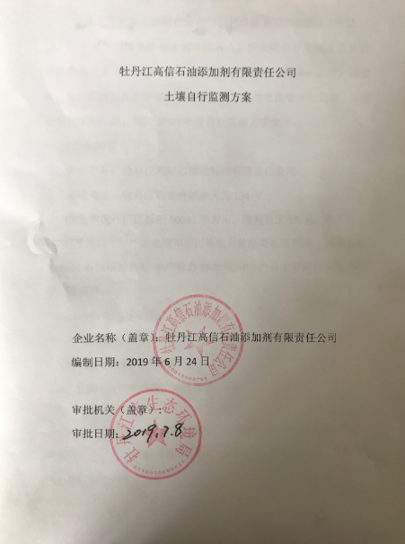
牡丹江高信石油添加剂有限责任公司
土壤自行监测方案
依据《国家重点监控企业自行监测及信息公开办法》（环法[2013]81号）、《黑龙江省土壤环境重点监控企业自行监测及信息公开的指导意见（试行）》、《排污单位自行监测技术指南 总则》等要求，为自觉履行保护环境的责任和义务，主动地接受社会监督。根据我公司实际情况，制定2019年度自行监测方案如下：
- 企业概况
企业名称：牡丹江高信石油添加剂有限责任公司
企业地址：牡丹江市铁岭镇南大街134号
企业概况：厂区面积90035平方米，现有员工56人，资产总额1800万元。主要产品是聚甲基丙烯酸高碳酯类系列产品（商品名称是T602石油添加剂），生产能力1500吨/年，产品主要用作润滑油的增粘降凝剂。
法人代表：赵云柱
环保负责人：吴 权
联系方式：0453-6395018
- 主要污染源及污染防治措施
- 主要污染源
我公司在T602石油添加剂的生产过程中，每年产生约1500吨左右的废硫酸。其中硫酸含量30-35%，废物类别：HW34废酸, 废物代码：900-349-34∗.
2. 处置方式：生产过程中产生的废硫酸，按照“危险废物规范化考核标准”的规定，由公司进行综合利用，废硫酸与氧化镁反应生成硫酸镁，用作肥料填充物等，做到了无害化利用。
3.土壤污染防治措施
① 收集、储存环节污染防治措施
应经常检查废硫酸临时储存槽。发现有损坏现象时，应立即修补或更换储存槽。储存中发现泄漏，应立即将废酸导入高位储罐.
② 转运环节污染防治措施
转运前操作者都要认真检查转运槽、管路、阀门等是否有泄漏，如有泄漏，要维修完好后才能使用。转运槽一旦装入废硫酸后，应立即运往利用现场，严禁长时间停留。
③利用环节污染防治措施
如发现利用装置泄漏，可立即将废硫酸导出，或者将废硫酸放入池中，立即用氧化镁中和，避免事故。
④ 对废硫酸利用场所地面硬化，并做防渗处理。
通过对废硫酸收集、储存、转运、利用等环节，采取行之有效的污染防治措施，防止对土壤等环境造成影响。
三、土壤监测方式、监测内容、监测批次
1. 监测方式：监测方式方式为委托检测，委托哈尔滨瑞科检测技术有限公司对我公司的土壤进行监测。
2．土壤检测内容
- 检测项目：砷、汞、镍、铜、锌、铅、镉、铬
- 监测点位：
生产区点位：位于生产装置15米处土壤监测点位。
厂界点位：位于厂界东南侧5米处土壤监测点位（背景点位）。
3.监测频次：1次/年
四、监测方法及结果评价标准
监测方法标准：HJ/T166-2004《土壤环境监测技术规范》
监测结果评价标准：GB 36600-2018 土壤环境质量 建设用地土壤污染风险管控标准
检测项目、分析方法及执行标准
类  别 | 检测  项目 | 采样及样品  保存方法 | 采样  仪器 | 分析方法名称 | 分析  仪器 | 执行  标准 | 标准  限值
土  壤 | 砷 | 土壤环境  监测技  术规范  HJ/T  166-2004 | 铁锹  铁铲 | 土壤和沉积物 汞、砷、硒、铋、锑的测定 微波消解/原子荧光法 HJ 680-2023 | 原子荧光光度计 | 土壤环境质量 建设用地土壤污染风险管控标准GB 36600-2018 | 60mg/Kg
 | 汞 |  | 铁锹  铁铲 | 土壤和沉积物汞、砷、硒、铋、锑的测定 微波消解/原子荧光法 HJ 680-2023 | 原子荧光光度计 |  | 38mg/Kg
 | 镍 |  | 铁锹  铁铲 | 土壤质量 镍的测定 火焰原子吸收分光光度法GB/T17139-1997 | 原子吸收分光光度计 |  | 900mg/Kg
 | 铜 |  | 铁锹  铁铲 | 土壤质量 铜、锌的测定 火焰原子吸收分光光度法GB/T17138-1997 | 原子吸收分光光度计 |  | 1800mg/Kg
 | 锌 |  | 铁锹  铁铲 | 土壤质量 铜、锌的测定 火焰原子吸收分光光度法GB/T 17141-1997 | 原子吸收分光光度计 |  | ---
 | 铅 |  | 铁锹  铁铲 | 土壤质量 铅、镉的测定 石墨炉原子吸收分光光度法GB/T 17141-1997 | 原子吸收分光光度计 |  | 800mg/Kg
 | 镉 |  | 铁锹  铁铲 | 土壤质量 铅、镉的测定 石墨炉原子吸收分光光度法GB/T17139-1997 | 原子吸收分光光度计 |  | 65mg/Kg
 | 铬 |  | 铁锹  铁铲 | 土壤 总铬的测定火焰原子吸收分光光度法  HJ 491-2009 | 原子吸收分光光度计 |  | ---
五、质量控制和质量保证
1.严格执行国家颁布的规范和标准
2.合理布设监测点，采样人员遵守采样操作规程，认真填写采样记录，按规定保存、运输样品。同时监测分析方法均采用国家标准或环保部颁布的分析方法。
3.严格执行监测方案，认真如实填写各项自行监测结果。
六、自行监测结果公布
1．对外公布方式：黑龙江省重点监控企业环境自行监测信息发布平台
2．公布内容：企业名称、排放口及监测点位、监测结果、监测时间、监测结果、执行标准及排放限值、是否达标及超标倍数、污染物排放方式及排放去向等。
3．公布时限：按照监测频次，在委托单位提供检测报告当月内发布。
4.年度报告：每年一月底前发布上年度自行检测报告。

